|  |  |  |  |  |  |  |  |  |
| --- | --- | --- | --- | --- | --- | --- | --- | --- |
|  | **COLEGIO INSTITUTO TÉCNICO INTERNACIOAL I.E.D.**  **GUÍA DE TRABAJO APRENDE EN CASA 2021** | | | | | | |  |
| **Asignatura** | | Sociales | **Docente** | Carmen Cecilia Celis | **Jornada** | Tarde | | |
| **Correo docente** | | [carmenc.celis@iedtecnicointernacional.edu.co](mailto:carmenc.celis@iedtecnicointernacional.edu.co) | | | **Curso** | 301, 302, 303, 304 | | |
| **Fecha** | | 15 al 19 de marzo de 2021 | | | **Número de guía** | | # 3 | |







**DESEMPEÑOS**

* Reconocer los principales grupos sociales y sus características.
* Clasificar adecuadamente los gropos sociales primarios y secundarios.

Tema: **Los grupos sociales**

**Grupos sociales**:

1. **Definición**: Conjunto de **personas** unidas por un **mismo** **vínculo** (familiar, religioso, económico, político, etc.), que buscan un **mismo** **fin** para **satisfacer** **necesidades** e **intereses**.



1. **Características esenciales**

Los grupos sociales presentan **múltiples** características, entre las más importantes tenemos:

* Está integrado por más de dos (2) personas o miembros.
* Los miembros del grupo se comunican frecuentemente.
* Tienen los mismos objetivos.
* Se relacionan por largo tiempo para establecer vínculos afectivos.
* Logran ponerse de acuerdo y establecen normas.

**Clases de grupos sociales**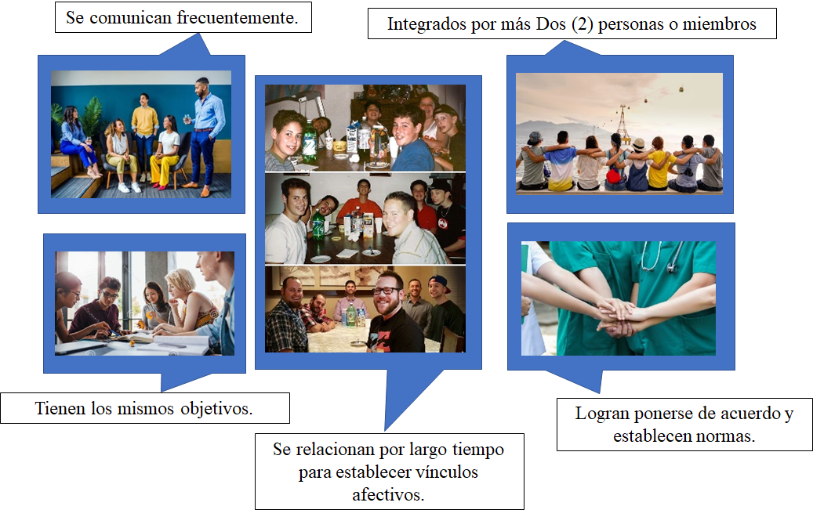

Los grupos sociales se clasifican en:

1. |Grupos Primarios. En estos grupos, sus miembros tienen **relaciones personales íntimas y duraderas**, tales como:
   * **La familia**. Es el grupo social más importante, por lo cual se le considera la célula vital de la sociedad, ya que sin ella no sería posible la existencia del género humano. Está conformado por el padre, la madre y los hijos.
   * **Los amigos**. Son un grupo social integrado por personas que comparten intereses comunes y crean vínculos afectivos permanentes y duraderos.
2. Grupos Secundarios. Las personas que conforman estos grupos tienen una relación solamente formal o institucional; donde los vínculos emocionales son más débiles. Ejemplo: grupos políticos, grupos deportivos, grupos de trabajo, grupos de estudio, etc. 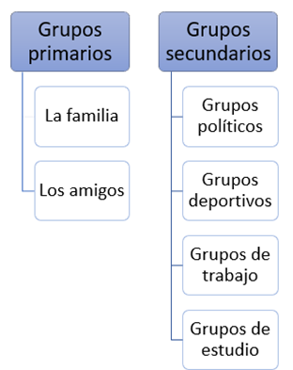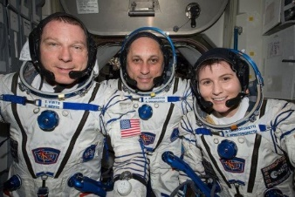

**ACTIVIDADES DE APLICACIÓN**

* **Estudie el tema completo hasta que esté seguro (a) que ha aprendido y comprendido. Ahora realice las siguientes actividades:**

1. ***Escriba en los espacios en banco las palabras que completan correctamente cada proposición:***
2. Los grupos sociales están formados por un grupo de personas unidas por vínculos __________________, _________________ y ________________ que buscan un mismo fin.
3. Entre las características de los grupos sociales tenemos: Están integrados por ___________________ personas; se ________________ frecuentemente; tienen los mismos ________________ y se relacionan por _________________________________ para establecer vínculos.
4. Los grupos sociales se clasifican en: ___________________, ____________________.
5. El grupo primario fundamental es la _______________ que está conformada por: _____________, _____________, ______________.
6. ***Debajo de cada ilustración de grupo social, escriba el nombre que le corresponde y su clasificación (primario o secundario):***

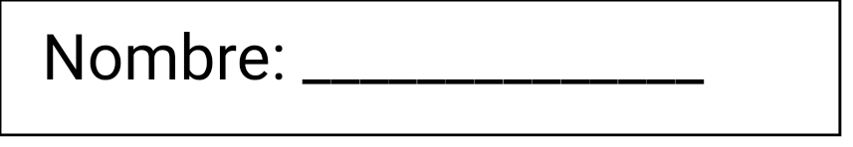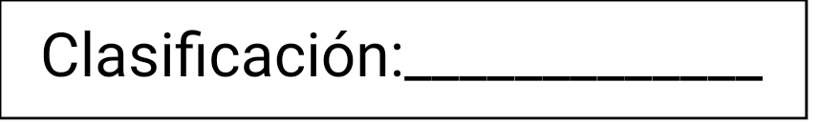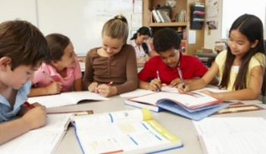



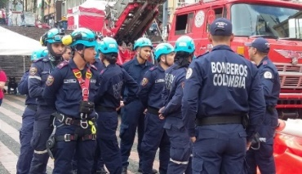



1. ***Realice un dibujo donde represente a su familia en el espacio dado a continuación:***





Puedes responder en los espacios de la hoja de actividades, en hojas en blanco o en el cuaderno.

FAVOR MARCAR LA GUIA EN LOS ESPACIOS Y ENVIAR SOLAMENTE LA PARTE CORRESPONDIENTE A LAS ACTIVIDADES DE APLICACION.

**NOMBRES y APELLIDOS** (completos)____________________________________________________________

**CURSO**: ______________________

**NO SE CORRIGEN GUIAS SIN MARCAR**.